三位数乘两位数（2）
教学目标：
1．使自己理解三位数乘两位数乘法的算理，掌握三位数乘两位数的笔算方法。
2．把笔算和简算结合起来，锻炼自己的计算能力。
3．锻炼自己应用知识解决实际问题的意识和能力。
教学重点：
- 将乘数书写顺序进行优化。
- 第一个乘数中间有0的竖式计算。
3、末尾有0的乘法的简便算法的书写。
教学难点：
末尾有0的乘法的简便算法的理解。
教学过程：
- 复习引入
912×25=
（1）出示两道题独立完成
（2）展示第一题，请学生讲解计算步骤。
（3）在写乘法竖式时，应该注意什么？
54×312=
（1）学生独立完成。展示312×54与54×312这两种不同的方法。对比两种算法，说说你更喜欢哪种方法？为什么？
（2）出示“数位多的写在前”。
- 新知
- 中间有0的竖式。408×23
- 学生独立完成。
- 小组交流计算方法。
- 小组汇报
- 说一说有什么要提醒同学的地方。
练习：82×403
说说第二步是怎么做的。
- 末尾有0的竖式。210×47
- 独立完成，展示两种方法。
- 说一说不看末尾的0这种方法。（添虚线）
- 为什么可以先不看末尾的0？
210可以看做把21扩大10倍，积也扩大十倍。
210可以看做21个10，积就是987个十。
- 对比，你更喜欢哪种方法？有什么要提醒同学的。
- 如果在乘数末尾再添一个0呢？
你有什么发现？
乘数末尾有几个0，积的末尾就添几个0.
练习1600×25=
- 总结
通过今天的学习，你学到了什么？

板书设计：
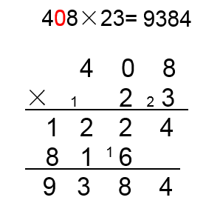
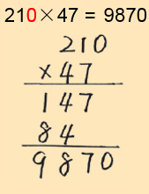
三位数乘两位数

数位多的写在前

中间有0记得乘

末尾有0先不看

